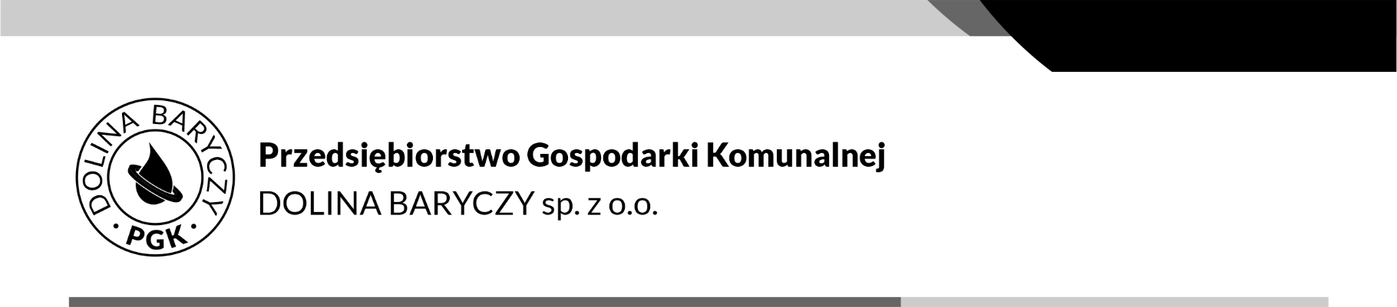

ZP- ……./PGK/2022
Milicz, 20.09.2022 r.

OPZ na wykonanie przewiertów sterowanych horyzontalnych

Na podstawie Regulaminu udzielania zamówień publicznych o wartości szacunkowej nieprzekraczającej 130 000 zł, Przedsiębiorstwo Gospodarki Komunalnej "Dolina Baryczy" sp. z o.o. zaprasza do złożenia oferty cenowej na wykonanie przewiertów sterowanych horyzontalnych w związku z realizacją zadań polegających na remoncie istniejących sieci wodociągowych w ul. Kombatantów i Powstańców Wielkopolskich w Miliczu.

Zamawiający:
Przedsiębiorstwo Gospodarki Komunalnej „Dolina Baryczy” sp. z o.o.
ul. Osiedle 35, 56-300 Milicz,
tel. 71 38 40 987, 71 38 40 249, e-mail: biuro@pgkdolinabaryczy.pl
- Opis przedmiotu zamówienia:
Przedmiotem zamówienia jest wykonanie przewiertów sterowanych horyzontalnych rurami PEHD RC o średnicach:
Ø225 mm – ilość ok. 380 mb,
Ø 160mm – ilość ok. 60 mb
Ø 110 – ilość 30 mb

Szczegółowy zakres rzeczowy inwestycji, której dotyczy zamówienie określa dokumentacja projektowa stanowiąca załącznik nr 1 dla zadania do realizacji na ul. Powstańców Wielkopolskich.

W zakres zamówienia wchodzą następujące elementy:
a/ wykonanie przewiertów sterowanych horyzontalnych – PEHD Ø 225 100 RC długości L= ok. 380mb wraz z ich zgrzaniem – ul. Kombatantów w Miliczu

b/ wykonanie przewiertów sterowanych horyzontalnych – PEHD Ø 110 100 RC długości L= ok. 30mb wraz z ich zgrzaniem– ul. Kombatantów w Miliczu

c/ wykonanie przewiertów sterowanych horyzontalnych pod jezdnią – PEHD Ø 160 100 RC długości L= ok. 60 mb wraz z ich zgrzaniem.– ul. Powstańców Wielkopolskich w Miliczu

Rury przewodowe oraz wykonanie wykopów pod przewiert zapewnia Zamawiający. Pozostały zakres prac leży po stronie Wykonawcy. Wykonawca ponosi koszty wykonania wszystkich prac niezbędnych do wykonania zadania za wyjątkiem wykonania wykopów (w tym wywóz własnym środkiem transportowym i utylizacja płuczki).

Opis szczegółowy:
- Przewierty sterowane wykonane będą z materiału dostarczonego przez Zamawiającego.
- Zgrzewanie rur do przewiertów zapewnia własną zgrzewarką Wykonawca.
- Roboty będące przedmiotem zamówienia wykonane będą zgodnie ze sztuką budowlaną, należycie jakościowo, przy pomocy osób posiadających odpowiednie kwalifikacje oraz wyposażonych we właściwy sprzęt.
- Zamawiający, w okresie realizacji umowy zastrzega sobie zmiany ilościowych na poszczególnych długościach dla podanych średnic przewiertów, dostosowując je do rzeczywistych potrzeb Zamawiającego.
- Wykonawca ponosi pełną odpowiedzialność za uszkodzenia urządzeń podziemnych (kabel energetyczne, teletechniczne, sieci kablowe rurociągi gazowe, wodociągowe, kanalizacyjne itp.)
- Wykonawca na koniec usługi przedłoży dokumenty poświadczające o faktycznie wykonanej długości przewiertów podpisane przez Zamawiającego.
- Po stronie Wykonawcy leży organizacja wywozu i utylizacji tzw. „płuczki” oraz formalności z tym związane zgodnie z obowiązującym prawem.

Wykonawca będzie zobowiązany do współpracy z Zamawiającym w celu bezproblemowej realizacji zadania. Wykonawca jest zobowiązany do udziału w naradach koordynacyjnych w terminach uzgodnionych wspólnie z Zamawiającym oraz do prezentacji Zamawiającemu postępu prac.

Strony zapewniają o współpracy i będą się wzajemnie informować o występujących problemach na każdym etapie prac.

2. Termin złożenia oferty: do 23.09.2022 r. do godz. 13.00

3. Termin realizacji zamówienia: od dnia podpisania umowy (rozpoczęcie prac planuje się od 30.09.2022r.) do momentu zakończenia zadania podpisania protokołu potwierdzającego wykonanie przedmiotu umowy, nie później niż do 14.10.2022 r.

- Okres gwarancji: 24 miesiące.

5. Sposób rozliczenia: Wartość końcowa wynikać będzie z przeliczenia liczby metrów przemnożonych przez cenę jednostkową dla każdego rodzaju robót – co wynikać będzie z przedłożonych przez Wykonawcę dokumentów. Wykonawca wystawi fakturę VAT po protokolarnym odbiorze prac. Termin płatności 45 dni od dostarczenia faktury wraz protokołem odbioru.
6, Przy wyborze oferty zostaną zastosowane następujące kryteria oceny ofert:
- cena brutto - waga 100 %.
7. Osoba upoważniona do kontaktu z wykonawcami:
Kierownik Działu Technicznego - Michał Stojewski tel. 607-274-202, e- mail: m.stojewski@pgkdolinabaryczy.pl.

W załączeniu:
- Dokumentacja projektowa.
- Wzór umowy.
- Formularz Ofertowy.

